Création d'un conteneur LXC

Choix du modèle
La création d'un conteneur ne peut se faire qu'à partir d'un modèle disponible dans un stockage du serveur:
Si nécessaire, téléchargez au préalable un modèle de conteneur LXC :
- Télécharger un modèle de conteneur LXC
Démarche pour visualiser les modèles disponibles :
- à partir de la vue Serveurs cliquez sur un stockage contenant des modèles de conteneurs : ici local (PVE)
- cliquez sur Modèles de conteneurs pour visualiser les modèles actuellement disponibles
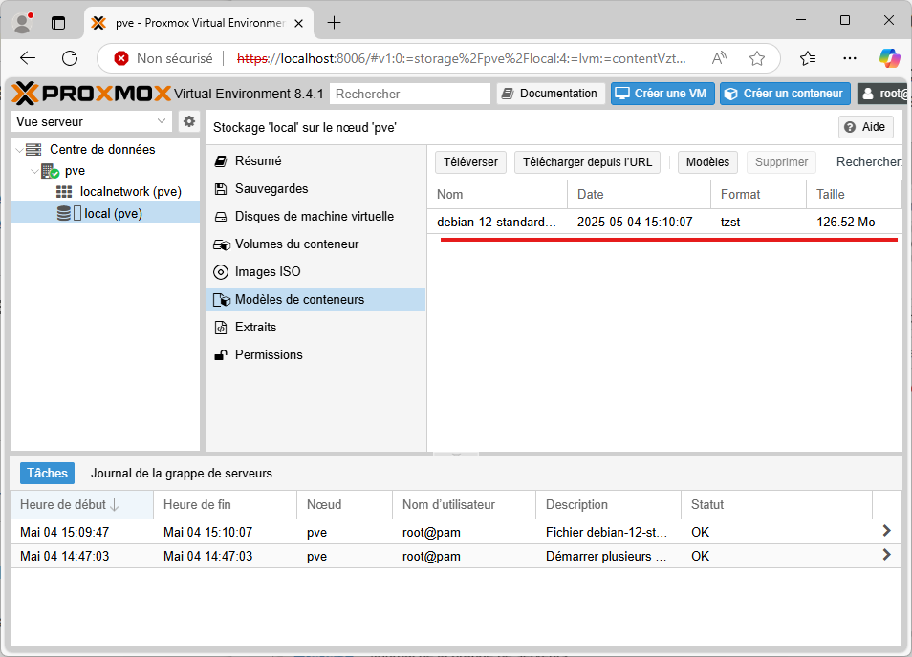

Création du conteneur
Depuis la vue Serveurs cliquer en haut et à droite sur le bouton Créer un conteneur :
- Proxmox propose un numéro d'ID disponible,
- précisez le nom de votre VM ,
- indiquez éventuellement le pool de ressource à utiliser,
- définissez le mot de passe du compte root
- vous pouvez aussi renseigner votre clé publique SSH.
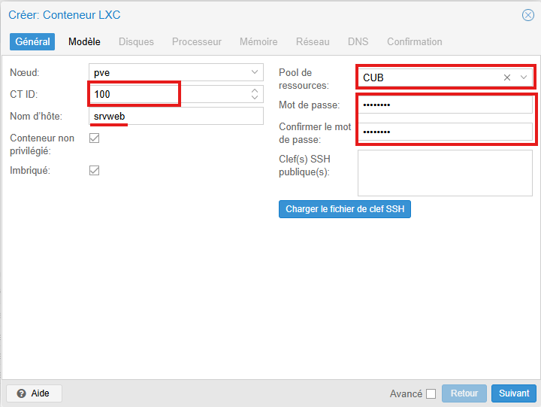
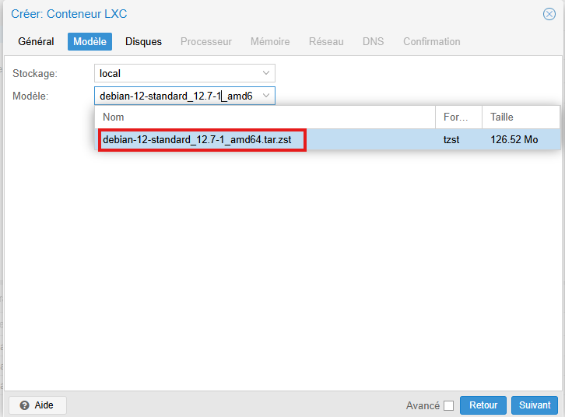
- choisissez le modèle à utiliser :
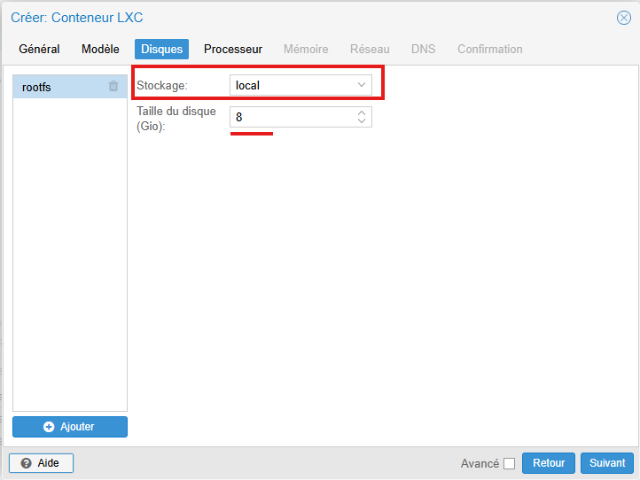
- puis la taille du disque ,
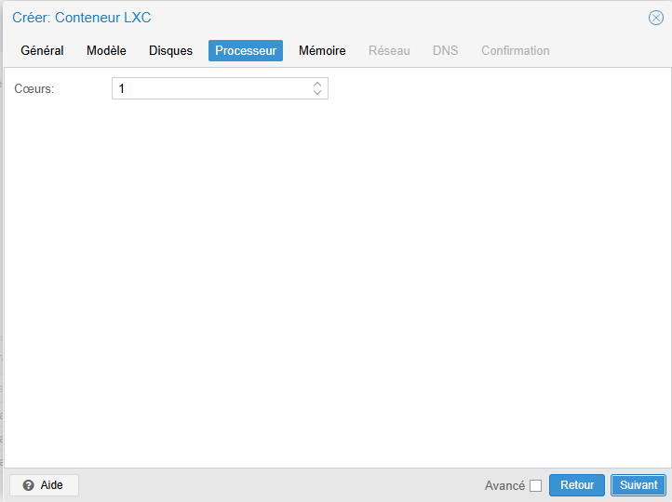
- le nombre de processeurs,
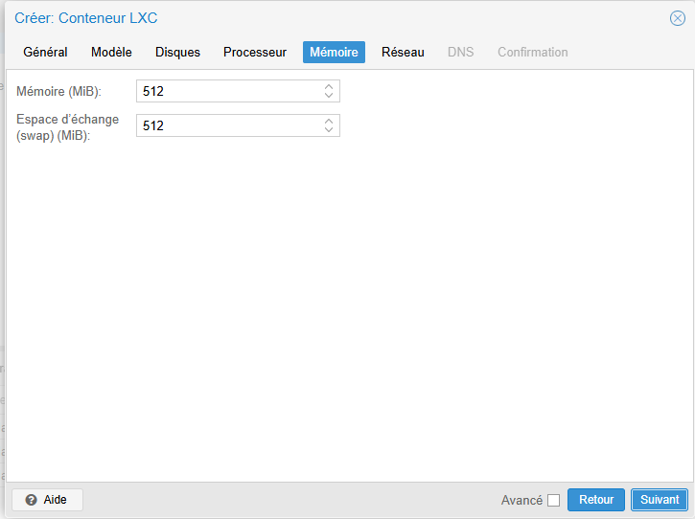
- la quantité de RAM,
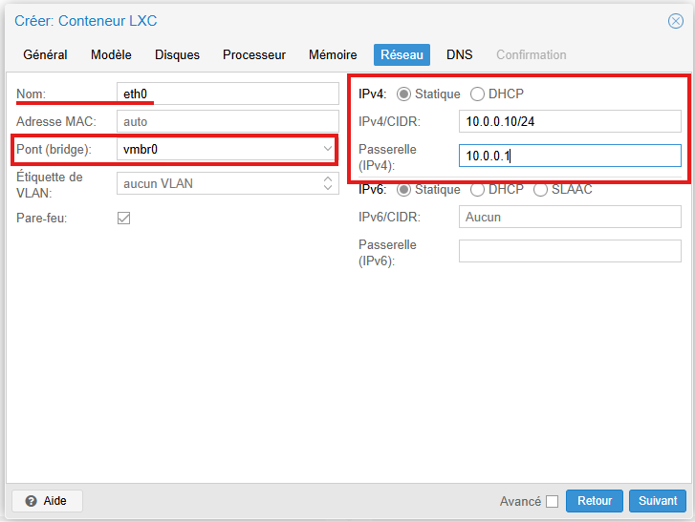
- la configuration réseau (ici DHCP) en indiquant le bon VLAN dans champ Pont (bridge) :
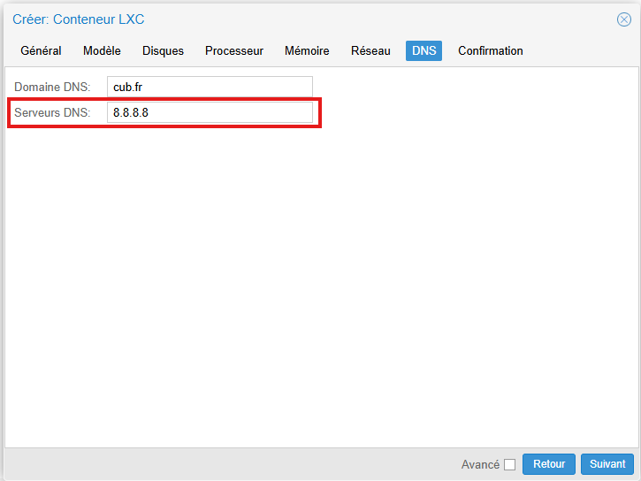
- le DNS : ne rien mettre
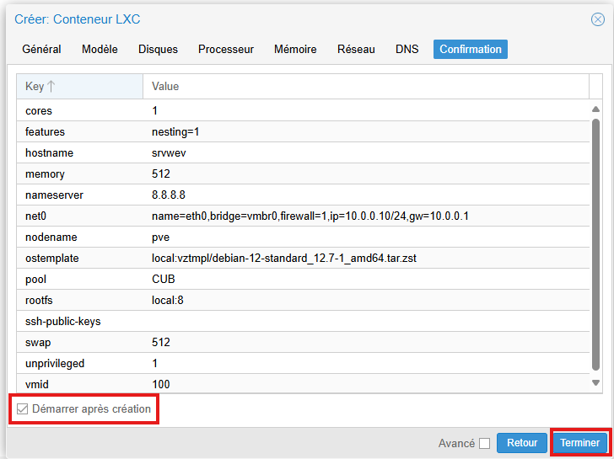
- le récapitulatif de vos choix. Vous pouvez cocher Démarrer après la création :
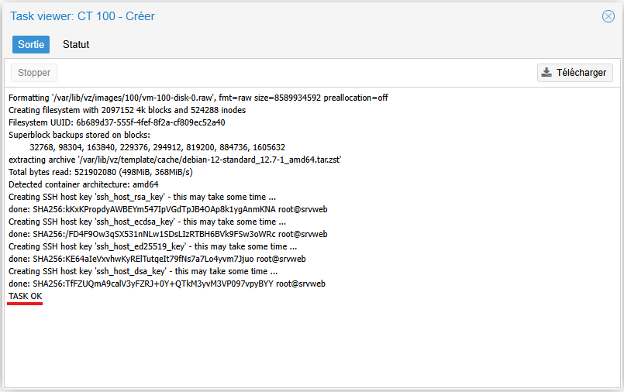
- attendez l'affichage du message TASK OK :
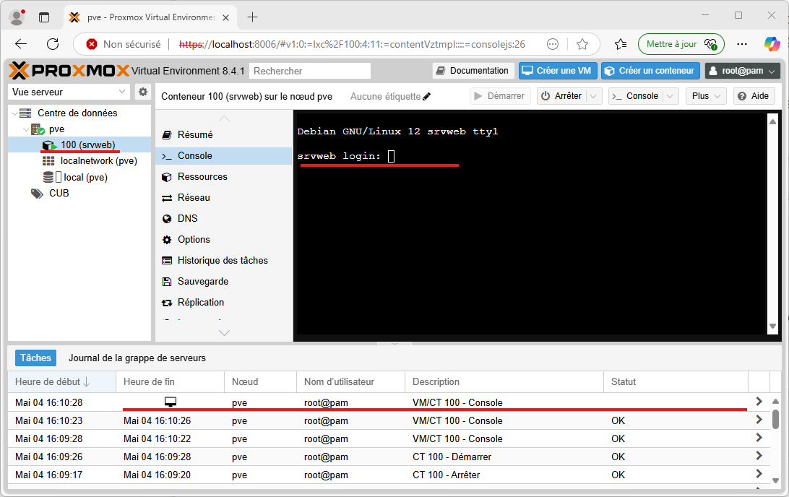
- Le conteneur apparaît dans l'arborescence du serveur sur la partie gauche. La console permet la saisie du login root et du mot de passe que vous avez défini lors de la création du conteneur :
Le compte à utiliser pour ouvrir une session est le compte root avec le mot de passe défini lors de la création du conteneur.
Pour changer le mot de passe du compte utilisez la commande suivante :
# passwd

Retour accueil Proxmox
- Proxmox
- Installer Proxmox avec WSL

